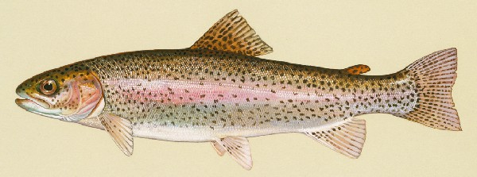MO ČRS Nekoř nabízí

Prodej živých pstruhů
z vlastní produkce - velikost vhodná ke grilování
cena – 150 Kč/kg
sobota
7.VII. 2018
od 9,00 do 11,00 hod. u líhně v Nekoři

Případné informace na tel. 604 321 573

